《查吉儿自助充——校内电瓶车充电矛盾解决方案》结项报告
一、项目基本信息
项目名称 | 查吉儿自助充——校内电瓶车充电矛盾解决方案
项目负责人 | 姓 名 | 王颢璇 | 所在院系 | 求是学院丹青学园
 | 学 号 | 3240102951 | 联系方式 | 13357637913
项目主要  参与人员 | 姓 名 | 学 号 | 所在院系 | 联系方式
 | 方康哲 | 3240103325 | 求是学院蓝田学园 | 15257923807
 | 陈子乐 | 3240102967 | 求是学院云峰学园 | 13105642688
 | 张煜晖 | 3240102956 | 求是学院蓝田学园 | 13676647326
 | 阮文斌 | 3240104208 | 求是学院蓝田学园 | 15958896428
 | 毛煜笑 | 3240104468 | 求是学院丹青学园 | 13757121112
 | 吴雨萱 | 3240102494 | 求是学院丹青学园 | 13715257597
 | 张倚晴 | 3240103337 | 求是学院丹青学园 | 15967922407
 | 周婧璇 | 3240102613 | 求是学院蓝田学园 | 19700766901
 | 伍睿祎 | 3240105204 | 求是学院丹青学园 | 19817168591
指导教师 | 姓 名 | 职称职务 | 所在单位 | 联系方式
 | 戴俊飞 | 副教授 | 数学科学学院 | 13606808063
背景概述 | 浙江大学紫金港校区内，电瓶车已成为师生日常出行的核心工具。随着保有量持续增长，充电基础设施的滞后问题日益突出：宿舍区充电桩数量严重不足，教学楼、食堂等高频区域布局分散且标识缺失，部分区域（如蓝田学园）甚至未设置充电点位。  同时，充电设备老化损坏、维修不及时、车辆停放混乱等问题普遍存在，充电区域缺乏必要的消防设施与管理规范，安全隐患显著。对比校外商业区充电点的合理布局与高效维护，校内充电服务在资源配置、管理效率和用户体验上均存在明显优化空间。  项目组通过问卷调研（有效样本63份）、深度访谈及多场景实地考察，计划以数字化工具（小程序开发）结合管理机制创新，系统性改善充电体验。
二、立项背景与项目意义
（一）立项背景
（1）基础设施供需失衡制约校园出行效率
紫金港校区内，宿舍区作为电瓶车停放最密集的区域，充电桩数量远不能满足充电需求，高峰期“早起抢位”现象频发。教学楼周边充电桩布局不合理，如东四教学楼等主要教学区域，充电桩数量与日均充电需求差距悬殊，师生不得不跨区域寻找充电点位，耗时费力。此外，部分充电点位置隐蔽、缺乏指引标识，导致资源利用率低下，进一步加剧了供需矛盾。
（2）管理机制缺失引发安全与秩序问题
校区内部分充电桩存在接口松动、计费异常等故障，但维修响应周期长达一周，导致故障设备长期闲置。同时，充电区域缺乏常态化管理，非充电车辆占用车位、违规插拔他人充电线等行为屡禁不止，许多充电位被长期占用。此外，多数充电点未配备消防器材，车辆停放混乱堵塞应急通道，私拉电线等违规充电现象频发，存在严重消防安全隐患。
（3）服务模式滞后与智能化需求的矛盾
当代大学生对校园服务的数字化、便捷化需求强烈，但校内充电仍依赖“线下随机寻找+人工管理”的传统模式，无法满足实时查询桩位状态、预约充电等核心诉求。校外商业区充电点通过清晰标识、智能管理和高频维护，显著提升了用户体验，反观校内服务模式，其滞后性已难以适应师生对高效、智能校园生活的期待。

（二）项目意义
（1）聚焦民生需求，提升校园服务质量
通过科学规划充电桩布局、增加重点区域设备投放（如宿舍区、教学楼），可直接缓解“充电难、充电远”的现实困境，减少师生通勤时间浪费。同步推进充电区域硬件升级（如加装雨棚、消防设施），既能改善恶劣天气下的使用体验，又能延长设备使用寿命，提升服务的稳定性与安全性。
（2）创新治理模式，探索高校协同管理路径
·技术驱动升级：开发充电管理小程序，实现桩位状态实时查询、预约充电、故障报修等功能，将数字化技术融入校园服务，为后勤管理智能化提供可复制的技术模板。
·协同治理实践：借鉴校外“使用者参与管理”的模式，建立“校方主导—学生监督—第三方维护”的协作机制，引导学生从服务接受者转变为治理参与者，推动校园公共事务管理向“共建共治共享”模式升级。
（3）筑牢安全底线，助力绿色校园建设
规范充电秩序、完善安全设施可有效遏制私拉电线、违规充电等危险行为，降低消防事故风险，守护师生生命财产安全。同时，优化充电服务将提升电瓶车使用效率，减少燃油车校内通行，助力校园碳排放，契合“双碳”战略目标，推动可持续校园生态构建。

三、项目目标与可行性分析
- 原始目标
（1）核心目标：
·优化浙江大学紫金港校区电瓶车充电桩的布局与数量，改善充电流程，解决高峰时段充电难、充电插头被随意拔除等问题，提升校园基础设施服务水平。
（2）具体目标：
·减少学生充电等待时间，提升充电效率；
·通过技术手段杜绝充电插头被拔现象；
·缓解因充电问题引发的学生矛盾，增强校园和谐度；
·推动校园充电设施智能化、规范化。

- 技术路线
（1）调查报告：
·采用混合调研方法（校内实地考察、校外对比调研、人员访谈）收集数据，结合定量（区域充电桩数量统计）与定性（访谈反馈）分析，定位问题核心。
·通过微信平台收集63份有效问卷，结合随机采访获取用户主观反馈，统计满意度（如4.44分/3.83分）并归纳问题优先级。
（2）微信小程序制作：
·采用模块化设计：前端（简洁UI、交互逻辑）、后端（未来可以采取数据库存储用户信息、充电桩状态）。
·未来数据库可选择MySQL或MongoDB，支持实时更新充电桩使用状态。
（3）充电桩机械锁扣渲染视频：
·使用3D建模软件设计锁扣结构，通过动画渲染模拟开合动作，验证机械性能。
·功能测试：检测锁舌运动轨迹等。

- 社会价值
（1）解决校园充电桩供需矛盾，提升师生出行便利性，降低安全隐患（如违规充电、车辆停放混乱）。
（2）通过校外对比（堕落街案例），推动校园管理向更精细化、人性化方向发展，树立高校基础设施优化标杆。
（3）调查问卷直接反映学生需求，为学校决策提供数据支持，增强师生参与感和校园治理透明度。
（4）微信小程序提供便捷的充电桩查询等服务，减少学生等待时间，优化资源分配效率。
（5）推动校园数字化服务升级，为后续智慧校园建设奠定基础。
（6）提升充电桩安全性，避免非法拔线或设备损坏，保障用户财产和校园安全。
（7）充电桩渲染视频通过可视化展示增强设计方案的说服力。

- 项目可行性
（1）技术可行性：
·智能充电桩技术成熟（如共享单车管理系统可借鉴），大数据分析工具应用广泛，实施难度较低。
·问卷设计与分析工具（如问卷星、SPSS）简单易用，物联网技术已有成熟案例。
·小程序开发框架（如微信开发者工具）成熟，数据库和云服务（如阿里云）支持稳定。
·机械锁扣设计标准化，渲染技术成熟，可通过3D打印快速制作原型。
（2）资源可行性：
·学校可通过与企业合作（如充电桩供应商、软件开发公司）分摊成本，结合校园信息化建设预算逐步推进。
·微信小程序开发成本可控（学生团队或外包均可），后期维护费用低。
·锁扣结构简单，适合批量生产，成本较低（单个锁扣成本约10-50元）。

四、项目实施方案与过程
（一）前期调研阶段
（1）需求数据采集
·问卷调研和随机采访
设计涵盖充电桩使用频率、痛点需求、改进建议等维度的问卷，通过线上渠道发放，覆盖校内外用户群体。并在线下对多位同学进行采访，调查同学对现学校充电桩的满意度和建议。
·实地考察
分组走访校园内外多个充电区域进行实地考察，观察这些地方的设施配置、管理方式以及用户体验。考察过程中，详细记录不同充电设施的优缺点，拍摄了大量照片用于后续讨论。
（2）数据整合与分析
对问卷数据进行交叉分析，结合实地考察结果，提炼出学生们的核心需求
预设结果：
·在学生密集的区域增设充电桩数量；
·优化充电桩分布；
·增设机械锁扣提升设备安全性，强化充电桩管理；
·引入智能化管理，运用预约系统减少排队时间。

（二）技术开发阶段
（1）小程序系统开发
·技术学习与方案设计
- 团队成员完成微信小程序开发框架等核心技术培训。
- 制定功能模块清单：地图导航、预约管理、用户反馈端口。
·编码与测试
- 开发分工：前端组（小程序界面设计）、后端组（接口联调）、测试组（压力测试与Bug修复）。
（2）机械锁扣硬件开发
·结构设计：完成锁扣三维模型构建，重点优化防撬结构与适配性。
·渲染展示：制作动态演示视频，直观呈现锁扣开合机制与安装效果。

（三）阶段性成果验收
（1）调研阶段
·提交《问卷调查和随机采访报告》以及《实地调查报告》
（2）技术开发阶段
·小程序通过稳定性测试，机械锁扣设计方案得到实施。
（3）总结阶段
·编制《项目结题报告》，包含用户满意度调查、技术文档及推广数据。
五、项目时间安排与执行情况
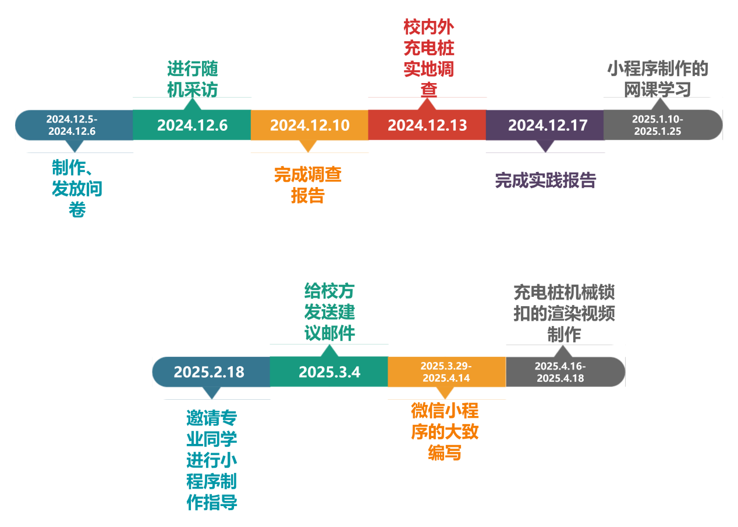
主题 | 时间 | 参加对象、人数 | 主要内容
制作、发放问卷 | 2024/11/5-2024/12/6 | 10  王颢璇、张煜晖、陈子乐、毛煜笑、伍睿祎、张倚晴、方康哲、阮文斌、周婧璇、吴雨萱 | 向同学发放问卷，调查同学对现学校充电桩的满意度，平时自己充电时遇到的问题，建议等
进行随机采访 | 2024/12/6 | 2  王颢璇、张煜晖 | 对同学进行随机采访，调查同学对现学校充电桩的满意度，平时自己充电时遇到的问题，建议等
完成调查报告一篇 | 2024/12/10 | 1  阮文斌 | 完成问卷调查与随机采访的报告一篇
校内外充电桩实地调查 | 2024/12/13 | 10  王颢璇、张煜晖、陈子乐、毛煜笑、伍睿祎、张倚晴、方康哲、阮文斌、周婧璇、吴雨萱 | 去学校各个充电区观察问题所在，并去校外一些充电比较有序的地方进行学习考察
完成实践报告一篇 | 2024/12/17 | 1  周婧璇 | 完成一篇充电桩实地调查报告
小程序制作的网课学习 | 2025/1/10-2025/1/25 | 10  王颢璇、张煜晖、陈子乐、毛煜笑、伍睿祎、张倚晴、方康哲、阮文斌、周婧璇、吴雨萱 | 进行小程序制作的基础知识学习，总结小程序制作的关键点与难点。
邀请专业同学进行小程序制作指导 | 2025/2/18 | 1  王颢璇 | 请专业同学进行小程序制作的专业知识指导，并帮忙进行部分程序编写。
给校方发送建议邮件 | 2025/3/4 | 1  伍睿祎
微信小程序的大致编写 | 2025/3/29-2025/4/14 | 10  王颢璇、张煜晖、陈子乐、毛煜笑、伍睿祎、张倚晴、方康哲、阮文斌、周婧璇、吴雨萱 | 完成小程序的大致编写
充电桩机械锁扣的渲染视频制作 | 2025/4/16-2025/4/18 | 10  王颢璇、张煜晖、陈子乐、毛煜笑、伍睿祎、张倚晴、方康哲、阮文斌、周婧璇、吴雨萱 | 在专业同学的帮助下设计机械锁扣并进行渲染视频的制作
完成结项报告一篇 | 2025/5/1-2025/5/8 | 10  王颢璇、张煜晖、陈子乐、毛煜笑、伍睿祎、张倚晴、方康哲、阮文斌、周婧璇、吴雨萱 | 完成总的结项报告
六、项目成果展示与评估
（一）实地调查报告
（1）内容概括
该报告是对浙江大学紫金港校区内电瓶车充电现状的实地调查。通过校内实地考察、校外对比调研和人员访谈，发现校内电瓶车充电存在诸多问题。充电桩数量在宿舍区、教学楼、食堂等区域严重不足且分布不合理，使用情况方面有损坏率高、维修不及时、使用频率差异大等问题，充电环境与管理上存在车辆停放混乱、安全设施配备不足、管理缺失等状况。校外堕落街充电点分布相对合理，管理更有效。报告呼吁学校重视这些问题并改进，以提升师生出行便利性和校园生活质量。
（2）关键信息
·调查方法：校内实地考察（宿舍区、教学楼、图书馆、食堂等电瓶车集中区域）、校外对比调研（堕落街）、人员访谈（校内师生和管理人员、堕落街充电点经营者和使用者 ）。
·校内充电桩问题
-数量与布局：宿舍区、教学楼、食堂充电桩数量严重不足，分布不合理，部分区域无明显标识指引。
-环境与管理：车辆停放混乱，非充电车辆占用车位；安全设施配备不足；违规充电行为缺乏监管处罚。
·校外对比（堕落街）：充电点分布较分散，但能满足需求，有指示标识；管理细致，能及时处理问题。
·结论与期望：校内电瓶车充电问题影响师生出行和生活，存在安全隐患，希望学校重视并改进。
（3）技术改进
·引入智能充电桩管理系统，通过手机APP实现充电桩实时状态查询、预约充电、远程控制等功能，合理分配充电资源，缓解使用高峰压力。
·利用大数据分析充电桩使用频率、时段、区域需求等信息，为充电桩的新增、迁移和布局优化提供精准依据。
（4）管理优化
·制定校园电瓶车充电管理规范，明确违规行为处罚标准，通过校园广播、公告栏、公众号等渠道宣传，提高师生规范意识。
· 组建校园充电管理志愿者团队，协助监督管理，及时制止不文明行为，反馈充电设施问题。

（二）采访问卷调查报告
（1）内容概括
该报告围绕浙江大学校园电瓶车充电情况展开。通过问卷调查（微信平台收集63份有效问卷）和随机采访，了解到学生对电瓶车充电满意度平均值为4.44分，对充电桩数量、质量及分布满意度平均值为3.83分，普遍存在不满。充电过程中的问题包括充电桩数量不足、分布不均、被拔线、故障、充电环境不佳等。学生提出增加充电桩数量、优化分布、加强管理、改善环境、智能化管理等建议。报告指出校园电瓶车充电问题影响学生生活，学校虽有投入但需改进，还给出学校应重视反馈、加强沟通、引入社会资源、加强宣传教育等建议，以解决充电问题，提升校园生活环境。
（2）关键信息
·调查方式：问卷调查（微信平台，63份有效问卷）+随机采访。
·满意度情况：充电满意度平均值4.44分；充电桩数量、质量及分布满意度平均值3.83分。
·存在问题：充电桩数量不足、分布不均、被拔线、故障、充电环境不佳。
·学生建议：增加数量、优化分布、加强管理、改善环境、智能化管理。
·结论与建议：充电问题影响学生生活，学校需改进；重视反馈、加强沟通、引入社会资源、加强宣传教育。
（3）相关拓展
·技术层面：除了引入手机APP管理充电桩，还可考虑运用物联网技术，实时监测充电桩的运行状态、电量使用情况等，以便更精准地进行维护和管理。也可以探索无线充电技术在校园电瓶车充电中的应用可能性，为学生提供更便捷的充电体验。
·管理模式：建立学生志愿者参与充电桩管理的机制，协助监督充电桩的使用情况，对不文明行为进行劝导。同时，设立充电桩使用信用积分制度，对文明充电的学生给予一定奖励，对违规行为进行扣分处理，情节严重的限制其使用充电桩。
·能源利用：在校园合适区域建设太阳能充电桩，将清洁能源与电瓶车充电相结合，不仅能减少对传统电力的依赖，还能体现学校的绿色环保理念。还可以考虑建设储能设施，在用电低谷时储存电能，在充电高峰时释放，缓解电网压力，提高充电效率。

- 微信小程序制作
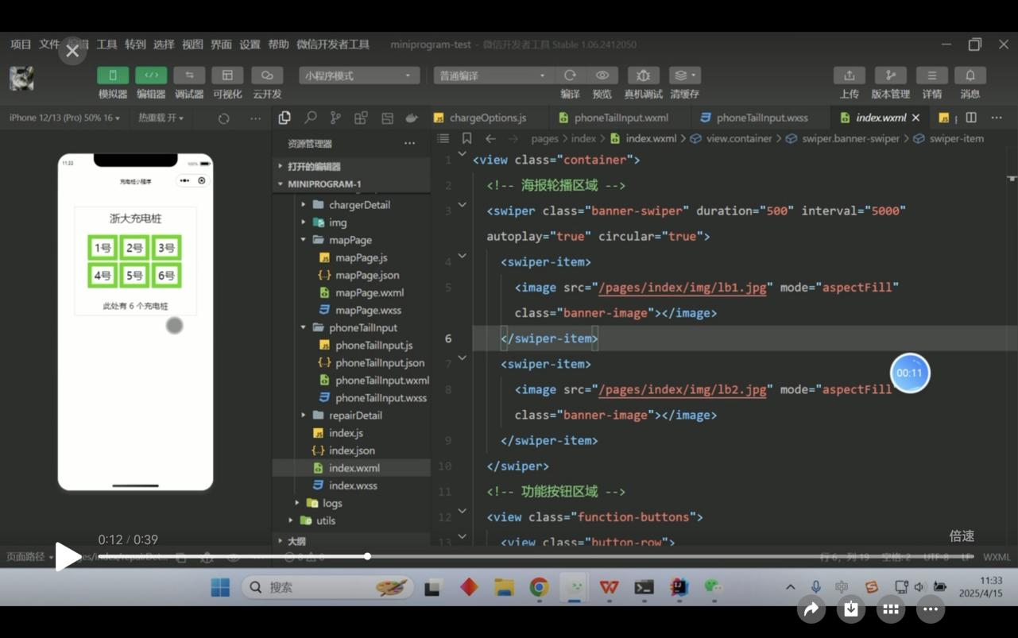
（1）界面设计：遵循简洁易用原则，设计首页、搜索页、充电桩详情页、充电记录页等，注重色彩搭配、图标设计、排版布局，提升视觉效果。
（2）交互设计：规划操作流程，如搜索充电桩、预约、启动充电、结束充电等交互逻辑，确保流畅自然，提供良好体验。
（3）数据库设计：确定存储数据，如用户信息、充电桩信息、订单信息、充电记录等，选择合适数据库，设计表结构及字段。

（四）充电桩机械锁扣的渲染视频
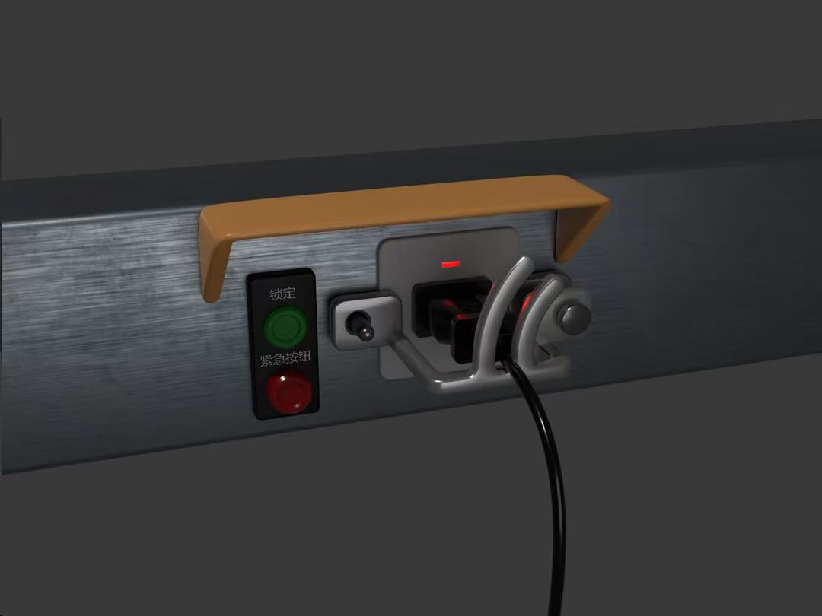
（1）开合动作模拟：通过动画渲染，机械锁扣开合过程顺畅自然，运动轨迹符合设计预期。锁舌弹出与缩回动作精准，能清晰展示锁扣在锁定与解锁状态下的不同形态，帮助用户直观理解其工作原理，同时也便于检测潜在的干涉问题。
（2）本次渲染评估从外观与功能模拟两方面对充电桩机械锁扣进行了全面展示。结果表明，机械锁扣在外观设计上具有较高美感与精致度，功能模拟方面能有效呈现工作原理与防护、耐用性能。但在渲染过程中也发现部分细节在特定光照下表现不够理想，以及功能模拟可进一步细化等问题。后续将针对这些问题进行优化，持续提升机械锁扣的设计与性能表现，为充电桩的安全可靠运行提供有力保障。

七、项目创新点与重点难点分析
（一）创新点
（1）数字化管理工具（小程序开发）
·创新点：开发一款电瓶车充电管理小程序，集实时桩位查询、预约充电、故障报修、拔电阻拦等功能于一体，填补了校内充电服务数字化、智能化管理的不足。
·意义：通过技术驱动，将传统“线下随机寻找+人工管理”的模式升级为线上便捷服务，提升师生充电效率与体验，契合当代大学生对智能化校园服务的需求。
（2）插座锁定设计
·创新点：通过特定结构，实现用户自主锁定与解锁插座。
·意义：有效防止了随意插拔的乱象。
（3）协同治理模式
·创新点：提出“校方主导—学生监督—第三方维护”的协同管理机制，鼓励学生从服务使用者转变为治理参与者，推动校园公共事务向“共建共治共享”模式发展。
·意义： 借鉴校外商业区充电点的管理经验，探索高校后勤管理新路径，为其他高校提供可复制的模板，提升管理效率与服务质量。
（4）用户导向的调研与反馈机制
·创新点：项目组通过多渠道（问卷、访谈、实地考察）收集师生需求，并计划在后期试点应用中持续收集用户反馈，动态优化小程序功能与管理方案。
·意义：以用户需求为核心，确保解决方案的实用性与针对性，提升师生对优化方案的接受度和满意度。

（二）重点难点分析
（1）小程序开发的门槛与技术瓶颈
·难点：团队成员普遍缺乏小程序开发经验，初期学习过程中遇到较多技术难点，如界面设计、功能实现、系统稳定性等。
·挑战：小程序需满足实时查询、预约、报修等多功能需求，技术复杂性高，且需确保用户体验流畅、系统运行稳定。
·应对措施：团队通过线上网课学习基础知识，邀请专业同学指导，分模块开发以降低难度。
（2）校方沟通与方案采纳的可行性
·难点：向校方提出建议并推动实施涉及多方协调（如后勤部门、财务部门），建议邮件的措辞需准确、有说服力，同时需平衡技术可行性与预算限制。
·挑战：校方可能因预算、政策或管理惯性对新方案持谨慎态度，试点应用的场地审批与实施也可能面临阻力。
·应对措施：团队通过数据支撑（如调研报告）增强建议的说服力，参考规范邮件格式，并计划多次沟通确认优化方向的可行性。
（3）充电桩硬件升级与资源约束
·难点：增加充电桩数量、优化布局、加装雨棚和消防设施等硬件升级需较高资金投入，且涉及校园空间规划和施工协调。
·挑战：学校现有预算可能有限，硬件升级的优先级可能低于其他校园项目；同时，施工可能对校园正常秩序造成短期影响。
·应对措施：项目组通过校内外调研提供详细数据支持，提出分阶段实施的建议（如优先优化宿舍区），以降低资源压力。
（4）用户行为与管理规范的落地
·难点：校内充电区域存在车辆停放混乱、违规插拔插头等现象，缺乏有效监管与处罚机制，师生对新管理规范的接受度存疑。
·挑战：改变用户习惯需要长期引导，协同治理模式中学生监督的执行力可能不足，第三方维护的引入也需明确责任划分。
·应对措施：通过小程序加强用户行为引导（如提醒规范停车），并在试点阶段强化宣传和现场管理，逐步培养师生配合意识。
（5）调研与反馈的代表性与有效性
·难点：初期问卷回收率低、随机访谈对象抵触情绪高，校外调研缺乏现成管理经验借鉴，导致数据收集和分析的全面性受限。
·挑战：调研样本可能无法完全代表所有师生的需求，试点阶段的反馈收集也需设计合理问卷和访谈策略以避免偏见。
·应对措施：通过抽奖激励、优化访谈时机、调整调研方式（如非正式交流）提高参与率，校外调研注重多场景对比以丰富参考。
八、项目风险分析与应对措施
（一） 技术风险及应对措施
（1）技术风险
·开发经验不足：团队成员缺乏小程序开发经验，可能导致开发周期延长或功能实现不完善。
·系统兼容性问题：小程序需对接校内充电桩管理系统，可能因接口不兼容或数据格式不一致导致开发受阻。
·用户体验不佳：若功能设计不合理，可能导致用户操作复杂、响应速度慢等问题，影响实际使用效果。
·试点运行稳定性：在真实环境中可能出现程序崩溃、数据丢失等技术故障。
（2）应对措施
·分阶段开发与测试
- MVP（最小可行产品）优先：先开发核心功能（如充电桩查询、支付、锁定），再逐步优化附加功能（如导航、评价系统）。
- 单元测试 & 集成测试：每完成一个模块即进行测试，确保功能稳定。
·技术培训与专家支持
- 邀请计算机专业同学或导师进行技术指导，必要时外包部分复杂功能开发。
- 校方技术对接：提前与学校信息化办公室或后勤部门沟通，获取充电桩管理系统的接口文档，确保数据互通。
·试点阶段快速响应机制
- 设立用户反馈渠道（如问卷、微信群），收集问题并快速修复。
- 准备备用方案（如手动数据录入）以应对突发技术故障。

- 经费风险及应对措施
（1）经费风险
·预算不足：当前经费仅覆盖基础开发和小额奖励（216.8元），若需进一步优化或推广，可能面临资金短缺。
·劳务费有限：专业开发人员的劳务费（200元）可能不足以支撑长期协作。
·意外支出：如服务器租赁、UI设计等额外成本未纳入预算。
（2）应对措施
·优化资金使用
- 优先使用免费开发工具（如微信小程序开发平台、GitHub开源代码）。
- 采用低成本推广方式（如校内公众号宣传、学生社群转发）。
·申请追加经费
- 联系学院或学校后勤部门，争取项目资助。
·资源置换与合作
- 与校内技术社团或计算机专业学生合作，以项目署名或实践学分换取技术支持。
- 寻求企业赞助（如充电桩厂商），以品牌曝光换取部分开发资金。

- 政策风险及应对措施
（1）政策风险
·校方政策变动：学校可能调整充电桩管理规定，影响项目落地（如已有第三方系统接入）。
·数据合规问题：小程序涉及用户数据（如充电记录、支付信息），需符合《个人信息保护法》和学校信息安全要求。
·审批流程延迟：若校方审批流程较长，可能影响试点推广进度。
（2）应对措施
·提前政策沟通
- 与后勤处、信息化办公室保持密切沟通，确保方案符合学校最新政策。
- 提交详细的技术方案和安全承诺书，争取校方支持。
·合规化设计
- 采用匿名化数据收集，不存储用户敏感信息（如学号、支付密码）。
- 确保服务器数据加密，符合网络安全标准。
·灵活调整方案
- 若政策限制严格，可调整为非实时系统（如仅提供充电桩锁定，不涉及预约支付）。
- 优先在政策较宽松的宿舍区试点，再逐步推广至全校。
九、项目经费使用情况
经费支出情况  （全过程） | 类 别 | 金 额 | 备 注  （如有会议费、劳务费、培训费的请说明）
 | 小额奖品 | 216.8 | 问卷调查活动发放奖品15人
 | 合 计 | 216.8 元
十、结论与展望
在“查吉儿”自助充项目中，我们针对校园电瓶车充电桩的现状进行了深入调研和分析。通过实地考察、校外对比调研和与学生的访谈等途径，我们发现校园内充电设施存在着多个问题，如充电桩数量不足、分布不均、使用体验差等。许多学生反映在充电过程中经常遭遇插头被拔掉、充电器失效等情况，影响了他们的使用体验和充电效率。
通过进一步的问卷调查和随机采访，我们对收获的有效问卷进行了分析。结果显示，学生对电瓶车充电桩的整体满意度较低，平均评分为4.44分。而在充电桩的数量、质量及分布方面，学生的满意度平均值为仅3.83分，明显低于期望值，表明充电桩的相关问题对学生的日常生活造成了困扰。
基于这些调研结果，我们提出了针对充电桩现有问题的多项改进措施。首先，为了解决充电桩数量不足的问题，我们设计了一个微信小程序，旨在帮助学生查询附近充电桩的实时使用情况，并提供充电预约功能，优化资源分配和使用效率。其次，我们提出了一种创新的机械锁扣设计，旨在防止充电器被其他人拔掉。这种机械锁扣能够通过智能感应确保电动车在充电期间的安全性，并通过渲染动画展示了其实际应用效果。以下为项目的完成情况以及未来改进方向。
1.目标完成情况
总体来看，我们的项目达到了预期目标。我们成功完成了校园充电桩现状的调研，收集了大量的用户反馈，并基于这些数据提出了改进方案。在小程序设计方面，我们不仅考虑到了用户的需求，还力求提高使用便捷性和可操作性。此外，机械锁扣的构想到动画呈现也有效地展示了我们的创新设计。
2.后续应用与改进方向
尽管我们取得了一定的成果，但在后续的应用和改进方向上，还有一些可以进一步完善的地方。
（1）小程序的进一步开发：当前的小程序仅提供了充电桩的查询与预约功能，未来可以添加更多的功能，如充电过程中的实时监控、费用结算、用户反馈渠道等。这些功能能够增强用户体验，并为管理者提供更多的数据支持。
（2）机械锁扣的实际应用：虽然机械锁扣在动画中已经实现了基本的功能展示，但要实现其在实际充电桩上的应用，还需要进行更多的技术验证和试验。我们可以与充电桩供应商合作，进行原型制作和测试，确保设计能够实际有效地解决充电器被拔掉的问题。
（3）充电桩数量和分布的优化：我们通过调研发现，校内充电桩的数量和分布存在不平衡问题，未来可以通过大数据分析和地理信息系统（GIS）来精确评估校内不同区域的充电需求，进而调整充电桩的布局，确保充电需求得到充分满足。
（4）用户教育与宣传：为了提高学生的充电使用体验，我们还可以通过宣传活动，增强学生对充电桩使用规则的理解和遵守，减少因不当使用造成的设备损坏或充电中断。
3.结语
总体而言，本次项目为校园电瓶车充电设施的改进提供了有价值的建议和解决方案。通过这次实践，我们不仅锻炼了自己的调研和设计能力，还对如何将理论与实际问题结合产生了更深的认识。在后续的工作中，我们将继续优化和完善设计，努力为校园内的师生提供更便捷、高效的充电体验。

